Znaky chemických reakcii

- Premena látok – látky sa počas chemickej reakcii menia
- Dochádza k energetickým zmenám – uvoľňuje sa alebo spotrebúva teplo
- Platí zákon zachovania hmotnosti
- Rýchlosť chemickej reakcie je rôzna

Všetky látky sú zložené z častíc.
K chemickej reakcii dôjde vtedy keď sa častice zrazia –zrážka však musí byť účinná.
Nie každá zrážka spôsobí chemickú reakciu.
Podmienky aby zrážka spôsobila chemickú reakciu, objasňuje zrážková teória.
Zrážky medzi časticami musia byť :
- geometricky účinné ( vhodná orientácia )
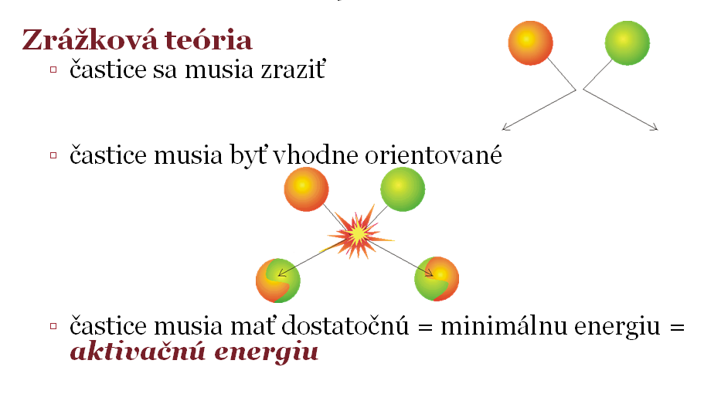
- častice musia mať určitú minimálnu energiu ( aktivačná energia )

